بهترین تلفن‌همراه
امروزه داشتن یک تلفن‌همراه تقریباً جزو ‌نیاز‌‌های اساسی در زندگی دیجیتال ما است. انتخاب بهترین تلفن‌همراه می‌تواند تأثیر زیادی در زندگی روزمره‌ بگذارد. رقابت میان شرکت‌های تولیدکننده تلفن‌همراه به اوج خود رسیده است، به‌ویژه در بخش گوشی‌های پرچم‌دار. این رقابت به دلیل تنوع زیاد از یک طرف به نفع خریداران است، اما از طرف دیگر همین تنوع زیاد باعث تفاوت در نرم‌افزارها، امکانات وقیمت‌ها شده است و انتخاب را سخت می‌کند. در ادامه این مطلب می‌توانید با چند‌مورد از گوشی‌‌های برتردنیا ‌دیجیتال آشنا شوید. علاوه بر این، مزایا و معایب گوشی‌های پرچم‌داررا برسی می‌کنیم، تا به شما کمک ‌کند مناسب‌ترین گوشی را بر اساس نیاز و بودجه‌تان انتخاب کنید.

گوگل پیکسل ۱۰ پرو ایکس ال
اگر هزینه برای شما اولویت اصلی نیست، گوگل پیکسل ۱۰ پرو ایکس‌ال بهترین تلفن‌همراه است که در حال حاضر می‌توانید خریداری کنید. این دستگاه ترکیبی از سخت‌افزار فوق‌العاده و تجربه نرم‌افزاری بی‌نقصی را ارائه می‌دهد، بدون آنکه ضعف قابل‌توجهی در‌آن دیده شود. طراحی شیک این محصول و نمایشگر ۶.۸ اینچی چشم‌نواز آن در همان نگاه نخست جلب توجه می‌کند. علاوه بر این، دوام بالا و استاندارد مقاومت در برابر آب و گردوغبار آی پی ۶۸ از ویژگی‌هایی هستند که دراستفاده طولانی‌مدت اهمیت بیشتری پیدا می‌کنند.
دوربین‌های این گوشی یکی از بهترین تجربه‌های عکاسی سریع و آسان را در میان تمامی رقبا برای شما فراهم می‌کند و کیفیت ویدئو نیز فاصله چندانی با این سطح ندارد. البته قابلیت‌های مبتنی بر هوش مصنوعی گاهی عملکردی بی‌نقص و خوبی دارند و گاهی ناامیدکننده‌ هستند. پشتیبانی داخلی از شارژ بی‌سیم کیوآی ۲ در کنار شارژ سریع ۴۵ واتی وهمچنین عمر باتری قابل‌اعتماد، تجربه‌ای رضایت‌بخش از این تلفن‌همراه را برای کاربران فراهم می‌کند.
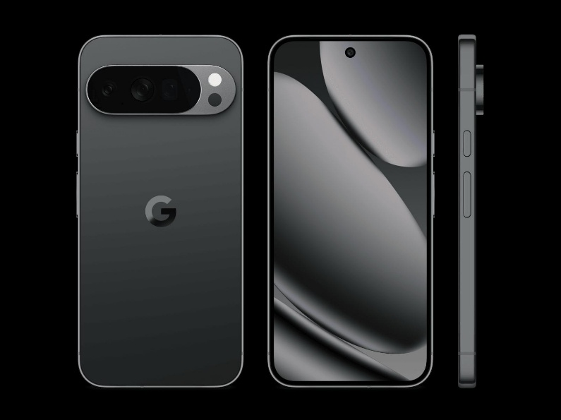
از نظر نرم‌افزاری، هنوز هیچ رقیبی برای این گوشی پرچم دار وجود ندارد. اندروید ۱۶ با طراحی متریا ۳ پویا هم از نظر زیبایی و هم سهولت استفاده در سطح بالایی قرار دارد. همچنین گوگل تعهد داده است که تا هفت سال به‌روزرسانی‌های منظم و سریع ارائه دهد. با این همه، باید توجه داشت که پیکسل ۱۰ پرو ایکس ال گوشی بزرگی است، وزن قابل‌توجهی دارد و قیمت آن نیز چندان مقرون‌به‌صرفه نیست. چه کسانی باید پیکسل ۱۰ ایکس ال را انتخاب کنند؟ کاربرانی که به‌دنبال بهترین تلفن‌همراه موجود در بازار هستند، توانایی پرداخت هزینه‌ی بالا را دارند و استفاده از اندروید برایشان مانعی محسوب نمی‌شود، انتخاب این مدل برایشان ایده‌آل خواهد بود.

مزایا
پیش از تصمیم‌گیری برای خرید، بد نیست نگاهی دقیق‌تر به نقاط قوت این گوشی بیندازیم تا دید بهتری نسبت به ارزش خرید آن داشته باشیم.
- طراحی جذاب با صفحه‌نمایشی زیبا و چشم‌نواز
- دوربینی قدرتمند که تجربه عکاسی و فیلم‌برداری لذت‌بخشی می‌دهد
- اندروید ۱۶ سریع و روان، با پشتیبانی طولانی‌مدت
- بهترین عملکرد شارژ بی‌سیم در دنیای اندروید

معایب
پیش از تصمیم‌گیری برای خرید، بد نیست نگاهی دقیق‌تر به ضعف این گوشی بیندازیم تا دید بهتری نسبت به ارزش خرید آن داشته باشیم.
- اندازه و وزن زیاد که حمل و کار با گوشی را کمی سخت می‌کند
- زوم ۱۰۰ برابری کمتر از حد انتظار ظاهر می‌شود
- قیمت بالاتر نسبت به گذشته

سامسونگ گلکسی اس ۲۵ اولترا
گلکسی اس ۲۵ اولترا از نظر طراحی تقریباً شبیه نسل قبل یعنی اس ۲۴ اولترا است و از نظر سخت افزاری هم یکسان هستند. اما این موضوع باعث نمی‌شود که گوشی فوق‌العاده‌ای نباشد. این گوشی یکی از کامل‌ترین و قدرتمندترین گوشی‌های بازار است. این بار نقاط ضعف حتی کمتر از قبل شده‌است: پردازنده قوی‌تر،بهبود‌های کوچک اما قابل‌توجه در دوربین، یک نمایشگر ضدانعکاس جدید که صفحه ۶.۹ اینچی OLED با نرخ ۱۲۰ هرتز را یک سر و گردن در سطحی بالاتر از رقبا قرار می‌دهد و لبه‌های کمی گردتر نیز باعث شده گرفتن گوشی در دست راحت‌تر شود. از نظر نرم‌افزار‌هم با بهترین تجربه‌ای روبه‌رو هستیم که تا به حال در گوشی‌های سامسونگ دیده‌ایم.
قابلیت‌های هوش مصنوعی واقعاً کاربردی، پشتیبانی ۷ ساله از آپدیت‌ها این گوشی را در جایگاهی خاص قرار داده است. هرچند این گوشی قدرتمند است اما خالی از ایراد هم نیست، به عنوان نمونه: متاسفانه قلم S Pen داخلی دیگر از بلوتوث پشتیبانی نمی‌کند که این یک عقب گرد محسوب میشود. همچنین بدنه‌ بزرگ و وزن زیاد هم ممکن است برای همه خوشایند نباشد،وقیمت بالا نیز یکی از اصلی‌ترین موانع خرید است. اگر به‌دنبال گوشی‌ای هستید که همه‌چیز تمام باشد و سخت‌افزار قدرتمند را در کنار امکانات خاصی مثل قلم S Pen در اختیارتان بگذارد، این مدل انتخابی فوق‌العاده و بهترین تلفن همراه برای شما است.
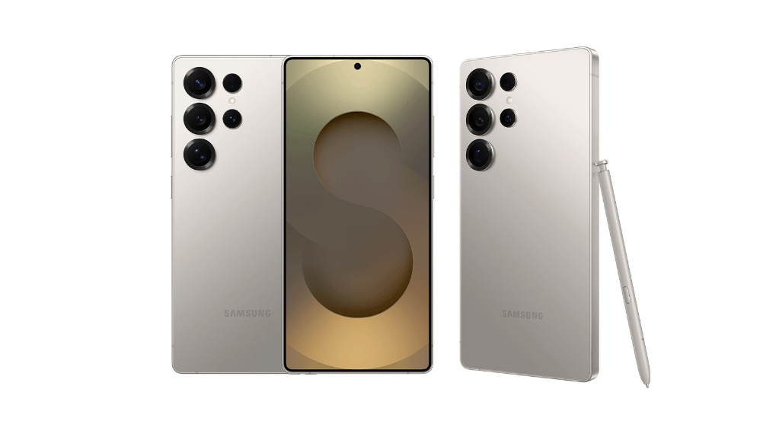

مزایا
پیش از تصمیم‌گیری برای خرید، بد نیست نگاهی دقیق‌تر به نقاط قوت این گوشی بیندازیم تا دید بهتری نسبت به ارزش خرید آن داشته باشیم.
- عملکرد بسیار قدرتمند و سریع
- دوربین‌هایی با کیفیت عالی و جذاب
- صفحه‌نمایش چشم‌نواز با روکش ضدانعکاس
- امکانات پیشرفته هوش مصنوعی در بالاترین سطح
- تجربه نرم‌افزاری روان، مدرن و دلنشین

معایب
پیش از تصمیم‌گیری برای خرید، بد نیست نگاهی دقیق‌تر به ضعف این گوشی بیندازیم تا دید بهتری نسبت به ارزش خرید آن داشته باشیم.
- شباهت زیاد به مدل اس ۲۴ اولترا
- حذف قابلیت بلوتوث از قلم S Pen
- قیمت بالا و نه‌چندان اقتصادی

وان‌پلاس ۱۳
وان‌پلاس ۱۳ آمده تا همه‌چیز را یک پله بالاتر ببرد. همان نکاتی که وان‌پلاس ۱۲ را محبوب کرده، حالا بهتر و کامل‌تر شده‌ است. وان‌پلاس ۱۳ بهترین تلفن‌همراه و یکی از جذاب‌ترین انتخاب‌ها است. اما چرا این گوشی خاص است؟ چون ترکیب بی‌نظیری از سخت‌افزار قدرتمند، نرم‌افزار سریع و پشتیبانی طولانی‌مدت دارد. یعنی می‌توانید مطمئن باشید سال‌ها یک گوشی درجه‌یک همراهتان خواهید داشت. اگر بخواهیم ویژگی‌های این گوشی درجه‌یک را بررسی کنیم، میتوانیم به پردازنده‌ اسنپدراگون ۸ الیت با عملکرد فوق‌العاده، نمایشگر ۶.۸ اینچی خیره‌کننده و عمر باتری عالی با شارژ ۱۰۰ واتی، اشاره کنیم. وان پلاس ۱۳ در بخش نرم‌افزار هم کم نمی‌آورد.
اکسیژن‌اواس هنوز‌هم یکی از بهترین تجربه‌های اندروید رو ارائه می‌دهد؛ سریع، سبک و از قابلیت‌های هوش مصنوعی مفید برخوردار است. ضمن اینکه چهار سال آپدیت سیستم‌عامل و شش سال آپدیت امنیتی دارد که برای بیشتر کاربران کاملاً کافی محسوب می‌شود. با همه‌ی این مزایا و قیمتی که خیلی پایین‌تر از رقبای هم‌رده است، واقعاً چرا نباید وان‌پلاس ۱۳ را انتخاب کرد؟ تنها نکته‌ی منفی این گوشی دوربین‌هایی است که یک پله پایین‌تر از بهترین‌های بازار هستند و ممکن است برای بعضی‌ها ناامیدکننده باشند. اگر بتوانید از این موضوع بگذرید، وان‌پلاس ۱۳ گوشی‌ای است که در همه زمینه‌ها عالی عمل میکند، قدرت و امکانات برتری دارد و در عین حال دارای قیمت مناسبی است، درنتیجه این مدل بهترین تلفن‌همراه برای شما است.
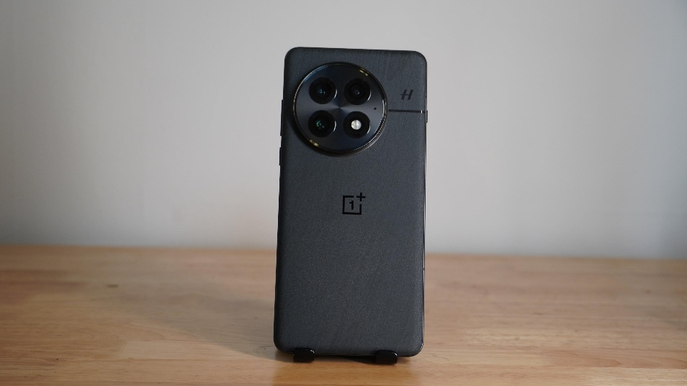

مزایا
پیش از تصمیم‌گیری برای خرید، بد نیست نگاهی دقیق‌تر به نقاط قوت این گوشی بیندازیم تا دید بهتری نسبت به ارزش خرید آن داشته باشیم.
- قدرت پردازشی عالی و سریع
- تجربه کاربری روان با قابلیت‌های هوش مصنوعی کاربردی
- باتری بسیار بادوام
- شارژ فوق‌العاده سریع

معایب
پیش از تصمیم‌گیری برای خرید، بد نیست نگاهی دقیق‌تر به ضعف این گوشی بیندازیم تا دید بهتری نسبت به ارزش خرید آن داشته باشیم.
- دوربین در بعضی موارد ضعیف عمل می‌کند
- لوازم جانبی مغناطیسی تنها با قاب مخصوص قابل استفاده هستند

شیائومی ۱۵ اولترا
اگر عکاسی برایتان مهم‌ترین معیار است، همین حالا هیچ گوشی‌ای بهتر از شیائومی ۱۵ اولترا پیدا نمی‌کنید. درواقع این گوشی یک سر و گردن بالاتر از رقبا است. سه لنز ۵۰ مگاپیکسلی (اصلی، اولتراواید و تله‌فوتو ۳ برابر) به همراه یک لنز پریسکوپی ۲۰۰ مگاپیکسلی با زوم اپتیکال ۴.۳ برابر، تجربه‌ای از عکاسی را ارائه می‌دهد که در گوشی‌های دیگر کمتر پیدا می‌شود. درست است که حذف دیافراگم متغیر در لنز اصلی انعطاف‌پذیری را کمی محدود کرده است، اما در مجموع کیفیت خروجی خیره‌کننده است. اگر کیت عکاسی را هم تهیه کنید، تجربه‌ای نزدیک به یک دوربین DSLR خواهید داشت. دوربین سلفی ۳۲ مگاپیکسلی هم شیرینی کار را کامل می‌کند.
البته این گوشی فقط برای عکاسی نیست؛ در بخش‌های دیگر نیز پرچم‌دار است. به عنوان نمونه: عملکرد سریع، نمایشگر جذاب، عمر باتری عالی، شارژ فوق‌سریع ۹۰ واتی و بدنه‌ای مقاوم اما هرچند کمی ضخیم. نقطه‌ضعف اصلی در بخش نرم‌افزار است. رابط کاربری جدید شیائومی (HyperOS 2) آن‌طور که باید روان و ساده نیست و قابلیت‌های هوش مصنوعی همیشه بدون ایراد کار نمی‌کنند. با این وجود، اگر می‌خواهید بهترین تلفن همراه برای عکاسی را در دست بگیرید بدون تردید شیائومی ۱۵ اولترا انتخاب شماره یک شما است. اگر هم دنبال رابط کاربری بهتر یا گوشی جمع‌وجورتر و ارزان‌تر باشید، سراغ مدل معمولی شیائومی ۱۵ یا گزینه‌های دیگر بروید.
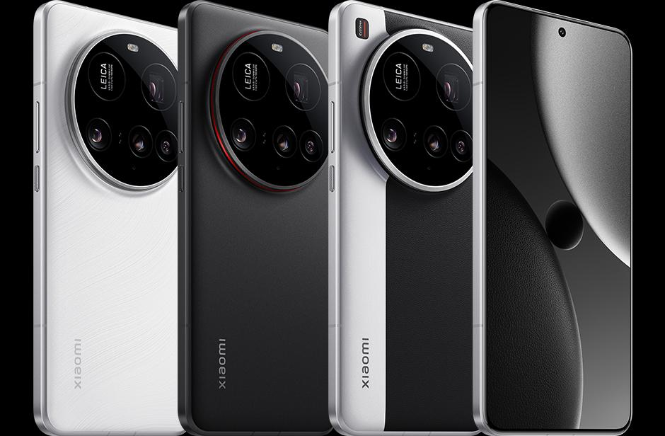

مزایا
پیش از تصمیم‌گیری برای خرید، بد نیست نگاهی دقیق‌تر به نقاط قوت این گوشی بیندازیم تا دید بهتری نسبت به ارزش خرید آن داشته باشیم.
- دوربین واقعاً عالی عمل می‌کند و کیفیت عکس‌ها چشمگیر هست.
- صفحه‌نمایش بسیار شفاف است مخصوصاً برای فیلم و بازی.
- باتری دوام خوبی دارد، همراه با شارژ سریع.
- عملکرد نرم و روان

معایب
پیش از تصمیم‌گیری برای خرید، بد نیست نگاهی دقیق‌تر به ضعف این گوشی بیندازیم تا دید بهتری نسبت به ارزش خرید آن داشته باشیم.
- طراحی دستگاه در بعضی بخش‌ها نسبت به گذشته یک عقب‌گرد محسوب می‌شود.
- رابط کاربری اندروید آن‌طور که باید روان و دلچسب نیست.
- امکانات هوش مصنوعی هنوز کامل نیستند و نتیجه‌ای یکنواخت و قابل اعتماد ارائه نمی‌دهند.

آیفون ۱۶ پلاس
آیفون ۱۶ پلاس، شیرین‌ترین انتخاب اپل در سال ۲۰۲۴ است؛ چون ترکیبی عالی از اندازه، قیمت و امکانات را در خودش جمع کرده. اینجا با یک گوشی همه‌فن‌حریف طرفید که بیشتر از همیشه به مدل پرومکس نزدیک شده. یکی از جذاب‌ترین تغییرات این است که دکمه اکشن و دکمه کنترل دوربین، حالا فقط ویژه مدل‌های پرو نیستند و در ۱۶ پلاس هم دیده می‌شوند. پشتیبانی از «هوش مصنوعی اپل» هم نکته مهمی است، حتی اگر فعلاً امکانات هوش مصنوعی تغییر بزرگی در استفاده روزمره‌تان ایجاد نکند.
درست است که نمایشگر این گوشی به بزرگی و جذابیت پرومکس نیست و به‌جای تراشه A18 Pro فقط A18 معمولی دارد، اما همین هم برای بیشتر کاربران کاملاً کافی است. همچنین خبری از لنز تله‌فوتو و حافظه ۱ ترابایتی نیست، اما خیلی‌ها حاضرند این محدودیت‌ها را در ازای قیمتی منطقی‌تر بپذیرند. آیفون ۱۶ پلاس تعادل خوبی بین امکانات و قیمت برقرار کرده و به‌نوعی بهترین تلفن‌همراه از بین مدل‌های ۲۰۲۴ اپل است. اگر می‌خواهید یک آیفون با صفحه‌نمایش بزرگ و عمر باتری طولانی داشته باشید، بدون اینکه هزینه خیلی بالایی بپردازید، این مدل مخصوص شما است.
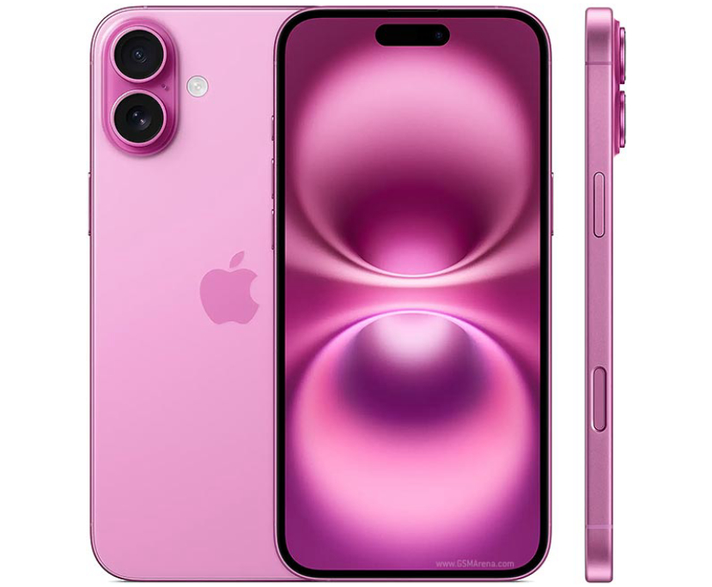

مزایا
پیش از تصمیم‌گیری برای خرید، بد نیست نگاهی دقیق‌تر به نقاط قوت این گوشی بیندازیم تا دید بهتری نسبت به ارزش خرید آن داشته باشیم.
- نمایشگر بزرگ که چشم‌نواز و خیره‌کننده است.
- عملکرد نرم و روان در همه بخش‌ها.
- عمر باتری عالی و ماندگار.
- دکمه کاربردی کنترل دوربین برای ثبت راحت‌تر لحظات.

معایب
پیش از تصمیم‌گیری برای خرید، بد نیست نگاهی دقیق‌تر به ضعف این گوشی بیندازیم تا دید بهتری نسبت به ارزش خرید آن داشته باشیم.
- نبود نرخ نوسازی ۱۲۰ هرتز.
- امکانات هوش مصنوعی که در زمان عرضه هنوز کامل نیستند.
- شروع حافظه داخلی از ۱۲۸ گیگابایت.

اوپو فایند ایکس ۸ پرو
بعد از اینکه اوپو تصمیم گرفت سری‌های فایند ایکس ۶ و فایند ایکس ۷ در بازار جهانی عرضه نکند، حالا اوپو با سری جدید فایند ایکس ۸ برگشته تا دوباره قدرتش را به اروپا نشان بدهد و واقعاً هم برگشته با یک گوشی در سطح جهانی. هر دو مدل فایند ایکس ۸ و فایند ایکس ۸ پرو گوشی‌های خیلی خوبی هستند، اما در واقعیت، نسخه پرو یک سروگردن بالاتر ایستاده. این گوشی هم قدرتمند است، هم طراحی چشم‌نوازی دارد، باتری‌اش فوق‌العاده دوام می‌آورد و پر از امکانات نرم‌افزاری کاربردی است.
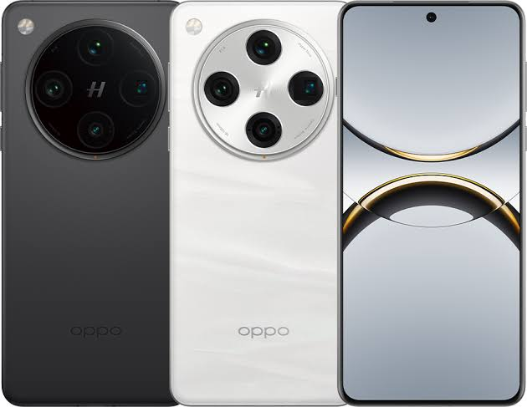
اما برگ برنده اصلی‌ این گوشی کجاست؟ دوربین‌های فوق العاده اش دقیقاً همین‌جاست که فرایند اوپو فایند ایکس ۸ پرو از بقیه رقبا جلو می‌زند و یک گوشی خوب را تبدیل به یک انتخاب رویایی می‌کند. از نظر کیفیت عکس، شاید تنها شیائومی ۱۴ اولترا بتواند در حال حاضر در بازار با آن رقابت کند و این خودش یعنی با یک غول واقعی طرف هستیم. البته بدون شک هیچ گوشی‌ای بی‌نقص نیست. نسبت به سری قبل چند تغییر جزئی در دوربین دیده می‌شود و رابط کاربری هم شاید کمی زمان بخواهد تا به آن عادت کنید. اما در مجموع، اوپو فایند ایکس ۸ پرو بی‌شک یکی از بهترین تلفن همراه های پرچم‌دار حال حاضر دنیاست.

مزایا
پیش از تصمیم‌گیری برای خرید، بد نیست نگاهی دقیق‌تر به نقاط قوت این گوشی بیندازیم تا دید بهتری نسبت به ارزش خرید آن داشته باشیم.
- سیستم دوربین فوق‌العاده که کیفیت عکس‌ها رو به سطح بالاتری می‌برد.
- عمر باتری عالی برای استفاده طولانی‌مدت.
- قدرت پردازشی فوق‌العاده بالا.
- دکمه جدید کنترل دوربین برای ثبت لحظات.
- قابلیت‌های هوش مصنوعی کاربردی و جذاب.

معایب
پیش از تصمیم‌گیری برای خرید، بد نیست نگاهی دقیق‌تر به ضعف این گوشی بیندازیم تا دید بهتری نسبت به ارزش خرید آن داشته باشیم.
- حسگرهای دوربین کوچک‌تر هستند.
- نبود فوکوس خودکار در دوربین سلفی.
- شارژ مغناطیسی فقط با قاب مخصوص کار می‌کند.

جدول مقایسه گوشی‌ها
این جدول به شما کمک می‌کند تا با نگاهی سریع، تفاوت‌ها و نقاط قوت هر مدل را از نظر قابلیت‌های خاص، میزان مقاومت در برابر آب و خاک، و همچنین گروه کاربری مناسب آن‌ها بررسی کنید. با مطالعه‌ی این بخش، می‌توانید انتخابی دقیق‌تر و متناسب‌تر با نیازهای خود داشته باشید.
مناسب برای چه افرادی است ؟ | مقاومت در برابر آب و خاک | ویژگی‌های منحصر به فرد | مدل گوشی
افرادی که کیفیت عکس و تجربه نرم‌افزاری برایشان مهم است‌. | IP68 | هوش مصنوعی قوی در عکاسی و ویدیو، اندروید ۱۶ روان | گوگل پیکسل پرو ۱۰ ایکس‌ال
کاربران حرفه‌ای، تولیدکنندگان محتوا و طراحان دیجیتال. | IP68 | قلم S Pen و نمایشگر ضدانعکاس ۱۲۰ هرتزی | سامسونگ گلکسی اس ۲۵ اولترا
کسانی که گوشی سریع، سبک و اقتصادی میخواهند. | IP65 | شارژ فوق سریع ۱۰۰ واتی و عملکرد نرم و سریع | وان‌پلاس ۱۳
علاقه‌مندان به عکاسی حرفه‌ای و تولید‌ محتوا. | IP68 | دوربین ۴ لنزه با کیفیت DSLRو زوم اپتیکال ۴.۳ برابری | شیائومی ۱۵ اولترا
کاربران اپل که پایداری و عمر باتری برای آنها مهم است. | IP68 | دکمه کنترل دوربین و پشتیبانی از هوش مصنوعی اپل | آیفون ۱۶ پلاس
کسانی که گوشی خاص با طراحی حرفه ای و دوربینی قدرتمند میخواهند. | IP68 | دوربین با کیفیت فوق العاده و قابلیت های هوش مصنوعی پیشرفته | اوپو فایند ایکس ۸ پرو

جمع‌بندی
اولین چیزی که هنگام خرید یک گوشی هوشمند باید مشخص کنید، بودجه‌ای است که می‌خواهید خرج کنید. وقتی بودجه‌تان را مشخص کردید، باید تصمیم بگیرید که آیا می‌خواهید سراغ بهترین گوشی‌های اندرویدی بروید یا یکی از بهترین آیفون‌ها را انتخاب کنید. این تصمیم اغلب به چیزهایی مثل کارتان، دوستان و خانواده‌تان و حتی دستگاه‌ها و کامپیوترهایی که همین حالا دارید، بستگی دارد. بازار گوشی‌های هوشمند تنوع زیادی دارد و ما به شما بهترین تلفن های همراه را معرفی کردیم. مهم نیست در نهایت کدام گوشی را انتخاب کنید، مطمئن باشید تمام مدل‌هایی که در این لیست می‌بینید، به‌طور کامل تست و بررسی شده‌اند. پس هرکدام را بخرید، خیالتان راحت باشد که دستگاهی قدرتمند و ارزشمند در جیبتان خواهید داشت.

پرسش‌های متداول
۱ـ آیا گوشی آیفون بخریم یا اندروید؟ انتخاب بین آیفون و اندروید بستگی به بودجه، نیازها و تجربه کاربری مدنظرتان دارد؛ اندروید تنوع و آزادی بیشتری می‌دهد، آیفون تجربه‌ای روان‌تر و منسجم‌تر.
۲ـ بهترین طول عمر باتری برای کدام تلفن همراه است؟ وان‌پلاس ۱۳ نسبت به سایر گوشی‌ها طول عمر باتری بهتری دارد.
۳ـ بهترین گوشی برای عکاسی و تولید ‌محتوا کدام است؟ گلکسی اس ۲۵ اولترا

